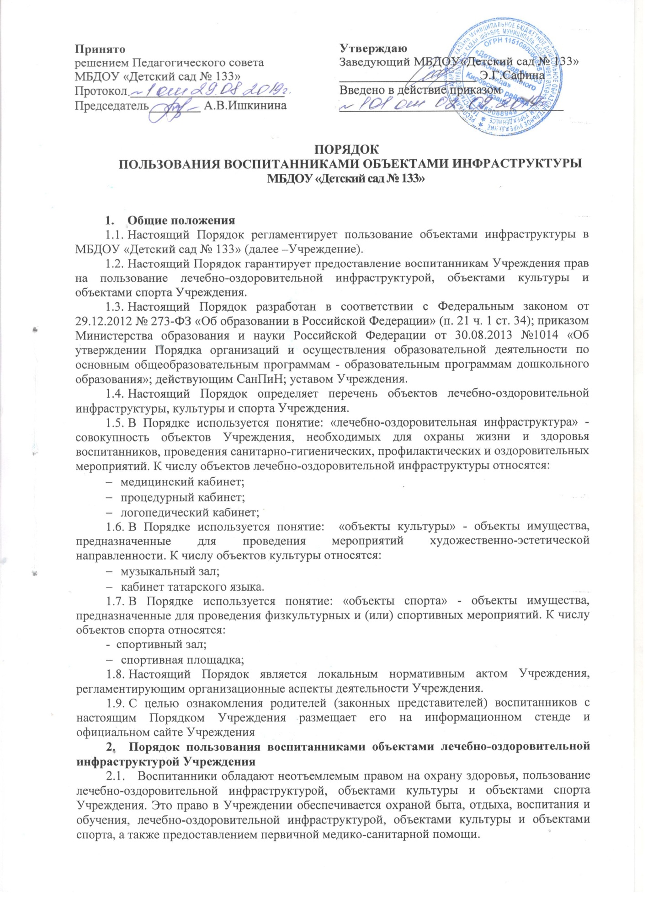

2.2. Посещение любого объекта возможно только при сопровождении воспитанника сотрудниками Учреждения; ответственные лица обязаны лично присутствовать при посещении объектов Учреждения, осуществлять контроль соблюдения воспитанниками установленных правил; ответственные лица обязаны соблюдать должностные инструкции, правила техники безопасности и иные правила охраны труда.
2.3. Воспитанники имеют право:
на бесплатное пользование лечебно-оздоровительной инфраструктурой, объектами культуры и объектами спорта Учреждения; на обучение в условиях, отвечающих их физиологическим особенностям и состоянию здоровья и исключающих воздействие на них неблагоприятных факторов.
2.4. Объекты лечебно-оздоровительной инфраструктуры используются для организации исполнения функции Учреждения по созданию необходимых условий для охраны и укрепления здоровья воспитанников. Медицинский кабинет, процедурный кабинет, изолятор используются для организации оказания первичной медико-санитарной помощи воспитанникам Учреждения. Лечебно-оздоровительной инфраструктурой Учреждения могут пользоваться как воспитанники, так и (в отдельных случаях) педагогические работники и иные работники Учреждения. Медицинская деятельность в кабинетах, указанных в п. 1.5.. настоящего Порядка, осуществляется медицинскими работниками Учреждения на основании Лицензии (с приложением) на осуществление медицинской деятельности выданной Министерством здравоохранения Республики Татарстан. Учреждение предоставляет помещения с соответствующими условиями для работы медицинских работников.
2.4.1. Первичная медико-санитарная помощь является доступным и бесплатным для каждого воспитанника.
2.4.2. Режим и порядок работы объектов, указанных в п.1.5. настоящего Порядка, утверждается заведующей Учреждением. Сроки медицинских осмотров, вакцинопрофилактики и иных профилактических и медицинских мероприятий согласовываются с органами, осуществляющими управление в сфере здравоохранения.
2.4.3. Вакцинация воспитанников проводится при наличии письменного разрешения родителей (законных представителей) в процедурном кабинете.
2.4.5. Внеплановые посещения воспитанниками медицинского кабинета и (или) изолятора осуществляются в том случае, если ребенок заболел в течение дня. Заболевшего ребенка изолируют от здоровых детей (в помещении изолятора) до прихода родителей или госпитализации в лечебно-профилактическую организацию с информированием родителей.
2.5. Логопедический кабинет предназначен для проведения: диагностического обследования речевого развития воспитанников (с письменного согласия родителей (законных представителей) воспитанника);
2.5.1. подгрупповых и индивидуальных занятий с детьми, имеющими нарушения речи.
Посещение логопедического кабинета воспитанниками осуществляется в соответствии с расписанием занятий или графиком проведения диагностического обследования речевого развития.
2.5.2. Сопровождение воспитанника из группы в логопедический кабинет (или участия в подгрупповых и индивидуальных занятиях или в диагностике) и в группу (после окончания занятия) осуществляет учитель-логопед.
2.5.3. Учитель-логопед устанавливает правила поведения в кабинете, с которыми знакомит воспитанников, работников Учреждения и родителей (законных представителей) воспитанников.

3. Порядок пользования воспитанниками объектами культуры Учреждения
3.1. Объекты культуры Учреждения используются для организации образовательной деятельности, проведения различных праздников, конкурсов и иных мероприятий (в том числе репетиционного характера).
3.2. График работы музыкального зала определяется расписанием образовательной деятельности.
3.3. Пользоваться данным объектом культуры имеют право все воспитанники под руководством педагогических работников. Право на пользование данным объектом культуры предоставляется воспитанникам при организации непосредственно образовательной деятельности, а также при проведении мероприятий, которые не предусмотрены учебным планом (дополнительное образование, праздники, развлечения, соревнования, встречи с родителями (законными представителями) воспитанников и иные мероприятия).
3.4. Ответственным лицом в Учреждения за составление расписания, регулирующего порядок пользования объектами культуры, является старший воспитатель. Расписания, регулирующие порядок пользования объектами культуры утверждаются распорядительным актом Учреждения.
3.5. Организация непосредственно образовательной деятельности, а также проведение мероприятий, которые не предусмотрены учебным планом в помещениях, указанных в пункте 3.1. настоящего Порядка, разрешается только при соответствии помещений санитарно-гигиеническим нормам.
3.6. В отдельных случаях возможно посещение музыкального зала воспитанниками вместе с родителями (законными представителями). В каждом конкретном случае разрешение на подобное посещение дает заведующий Учреждением.
3.7. При проведении в музыкальном зале праздников с участием детей нескольких групп ответственность за проведение занятий возлагается на воспитателей групп и музыкального руководителя.
3.8. Кабинет родного языка предназначен для проведения: индивидуальных и подгрупповых занятий по обучению воспитанников татарскому языку; организации тематических выставок и экспозиций для воспитанников.
3.9. Подгрупповые и индивидуальные занятия организует воспитатель по обучению родному языку.
3.10. Посещение кабинета родного языка воспитанниками для индивидуальных и подгрупповых занятий осуществляется в соответствии с расписанием образовательной деятельности и графиком проведения вышеуказанных занятий, разработанным воспитателем по обучению родному языку.
3.11. Сопровождение воспитанника из группы в кабинет родного языка (для участия в подгрупповых и индивидуальных занятиях) и в группу (после окончания занятия) осуществляет воспитатель по обучению родному языку.
3.12. Воспитатель по обучению родному языку знакомит воспитанников с правилами поведения в кабинете родного языка.
4. Порядок пользования воспитанниками объектами спорта Учреждения
  - Объекты спорта Учреждения используются для организации образовательной деятельности (физкультурные занятия), проведения утренней гимнастики и спортивно-оздоровительных мероприятий. График работы музыкально - спортивного зала, определяется расписанием образовательной деятельности.
  - Занятия в музыкально-спортивном зале, проводит воспитатель или инструктор по физической культуре, которые знакомят воспитанников с правилами поведения в музыкально - спортивном зале.
  - правила поведения в музыкально - спортивном зале: воспитанники приходят на физкультурные занятия (соревнования, спортивные праздники и пр.) в специальной спортивной одежде и обуви; воспитанники соблюдают правила выполнения физкультурных (спортивных) упражнений; воспитанникам не рекомендуется громко кричать, толкаться, использовать спортивные снаряды не по назначению и самовольно.
  - При проведении в музыкально - спортивном зале, соревнований и праздников с участием детей нескольких групп ответственность за проведение занятий возлагается на воспитателей групп и инструктора по физкультуре.
    - На спортивной площадке Учреждения проводятся занятия в рамках образовательной деятельности в соответствии с расписанием ОД (для детей от 4 до 7 лет), а также различные спортивно-оздоровительные мероприятия в соответствии с планом работы Учреждения. На спортивной площадке имеется «полоса препятствий», дуги, мишени для попадания в цель, яма для прыжков в длину, гимнастические стенки.
    - С правилами поведения на спортивной площадке воспитанников знакомит воспитатель или инструктор по физической культуре: воспитанники приходят на спортивную площадку в специальной спортивной одежде и обуви (в зависимости от сезона); воспитанники соблюдают правила выполнения спортивных упражнений;
воспитанникам не рекомендуется громко кричать, толкаться, использовать спортивные снаряды не по назначению и самовольно.
    - Занятия на спортивной площадке проводит инструктор по физической культуре или воспитатель с соблюдением всех инструкций по охране жизни и здоровья детей.
    - При проведении на спортивной площадке соревнований и праздников с участием детей нескольких групп ответственность за проведение занятий возлагается на воспитателей групп и инструктора по физкультуре
  - Ответственные лица за проведение занятий и мероприятий в музыкально - спортивном зале и на спортивной площадке обязаны лично осмотреть данные объекты, проверить исправность оборудования и инвентаря, обратить внимание на соответствие помещений нормам техники безопасности.
  - В целях предупреждения травм, заболеваний, несчастных случаев необходимо руководствоваться инструкциями по охране жизни и здоровья воспитанников.
5. Обязанности администрации Учреждения для обеспечения реализации права воспитанников на пользование объектами инфраструктуры Учреждения
Администрация Учреждения обязана:
- обеспечить соблюдение санитарно-гигиенического режима, правил техники безопасности объектов инфраструктуры;
- обеспечить наличие необходимого инвентаря и оборудования;
- регулярно проводить испытания спортивного оборудования с составлением соответствующих актов;
- обеспечить комфортные условия для организации образовательной и медицинской деятельности на объектах инфраструктуры.
6. Заключительные положения
6.1. Срок действия Положения неограничен.
6.2. Положение подлежат изменению и дополнению по усмотрению Учреждения, в связи с вступление в силу закона или другого нормативного, правового акта.
6.3. Положение может быть изменено или дополнено только принятием новой редакции Положения в полном объеме путем утверждения нового.

Согласовано
Председатель родительского комитета
МБДОУ «Детский сад № 133»
________________________________
протокол ___________________



